Государственное бюджетное общеобразовательное учреждение Самарской области средняя общеобразовательная школа с. Ташелка муниципального района Ставропольский Самарской области

VII окружная научно-практическая конференция педагогов
«ОТК-2014. Образование. Технологии. Качество»

Учитель начальных классов
Козлова Елена Николаевна
ГБОУ СОШ с. Ташелка

2014 год

Содержание
1.Введение: проблема, ее актуальность, цели, задачи | стр. 3
2. Основная часть: изложение материала, используемые приемы и методы. | стр. 4-11
3. Заключение: выводы, практическая значимость. | стр. 12-13
4. Ссылки на источники информации | стр. 13

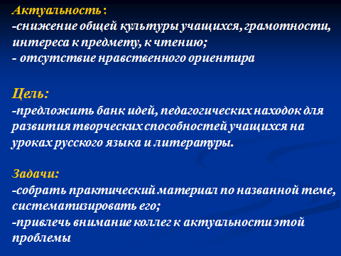

Я создаю такие ситуации на уроках, где мои ученики чувствуют себя ведущими в познавательном процессе. Выведение новых знаний, самостоятельное наблюдение, сравнение явлений, выполнение практических работ содержат несомненный творческий элемент.
В соответствии с особенностями и целями применения различного рода задач, занятия включают в себя четыре последовательных этапа:
1) разминку;
2) развитие творческих механизмов;
3) выполнение развивающих частично-поисковых задач;
4) решение творческих задач.
Нельзя сказать, что этот процесс у нас на уроках протекает гладко. На первых порах возникают трудности и проблемы, обусловленные тем, что не каждый ребенок открыт к творчеству, например, из-за неустойчивого внимания и воображения. Чтобы скорректировать эти недостатки и активизировать работу всех детей, стараюсь вводить в урок такие формы работы, которые не только развивали, подвигали к творчеству, но были доступны и интересны каждому.
Таких форм существует множество. Из всех форм творчества литературное, словесное творчество является самым характерным для младшего школьного возраста. По мнению Л.С. Выготского, стремление детей к сочинительству является такой же деятельностью воображения, как игра. На уроках литературного чтения мы много сочиняем: стихотворения о любимых героях, кричалки, потешки, пословицы и т.д.

Приведу примеры некоторых работ моих учеников:

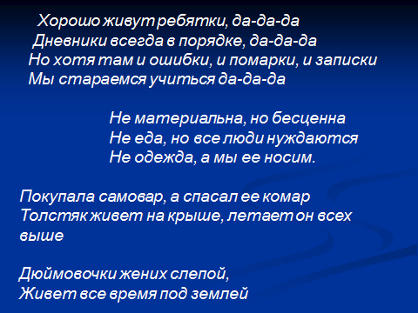

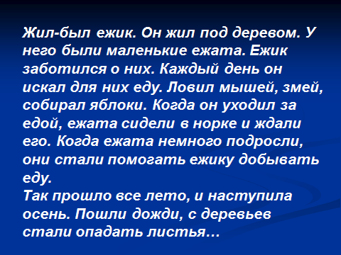

Для развития речевого творчества учащимся даю задания – исследования «Энциклопедия одного слова». Учащиеся исследуют слово всей семьей по заданному плану:

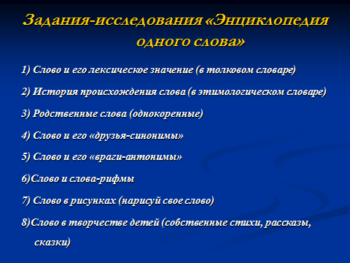

Затем идет представление (презентация) – защита детских работ. При выполнении заданий оценивается только успех. Задания носят не оценочный, а обучающий и развивающий характер. Такая работа развивает и орфографическую зоркость, а также повторяются все темы раздела науки русского языка «Лексика».
Одним из эффективных приемов, активно воздействующих на познавательную деятельность учащихся, на их эмоциональную сферу, является творческая игра.
Главная задача творческой игры – научить ребенка думать самостоятельно, отстаивать свою точку зрения, находить решение в нестандартной ситуации. Разнообразны игры, применяемые мной на уроках чтения. Рассмотрим некоторые из них.

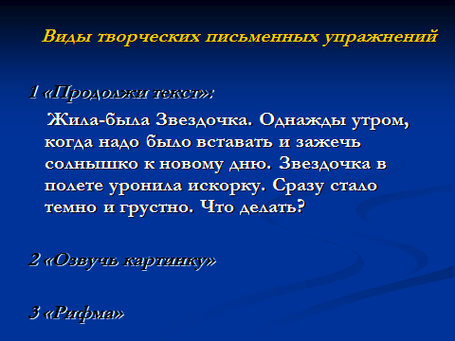
2. «Озвучь картинку».
Учащиеся получают картинки с рисунками разных листочков или грибов. Ученикам предлагается представить себя насекомыми, живущими под листьями или грибами. Учащиеся должны описать жизнь в грибном домике, рассказать о преимуществах своего домика – о месте его расположения, о лесных соседях и т.п.

Это далеко не все виды творческих письменных упражнений, которые я использую при обучении языку. На уроках можно выделить 5-7 минут для проявления творчества учащихся. Если с первого класса ребенок пробует что-то сочинять, рифмовать, то к концу его обучения в начальной школе эти возможности радуют, прежде всего, его самого, а также родителей и учителя.
Подобные задания направлены на формирование познавательного интереса и осознание читаемого, совершенствование речевых навыков.
Детское творчество неисчерпаемо. Оно выходит далеко за пределы урока. Оно всегда самостоятельно, ново, необычно. Это порыв к доброте и красоте, воплощение их мечтаний, стремление выразить свои чувства, переживания. Главное в детском творчестве – это огромная радость, которую оно несет и учителю, и ученику.
Идя на урок, продумываю свои первые фразы: «Доброе утро! Я рада вас видеть», «Здравствуйте! Сегодня замечательный день», «Добрый день! Мы начинаем урок». Эти слова снимают психологическую зажатость ребенка. Снятие страха – это шаг, который ведет ученика к успеху, а успех поддерживает и питает мотивацию.
Часто прибегаю на уроке к следующим стихотворным строкам:
Ничего не бойся – ты делаешь для всех.
Лишь на тебя надеемся и верим в твой успех.
Получится, как надо и даже сверх того.
Мелок лежит здесь рядом, давай начнем с него.

Заключение.
Подводя итог, хочу отметить ещё раз, что воспитание всесторонней, гармоничной и творческой личности - главная задача учителя.
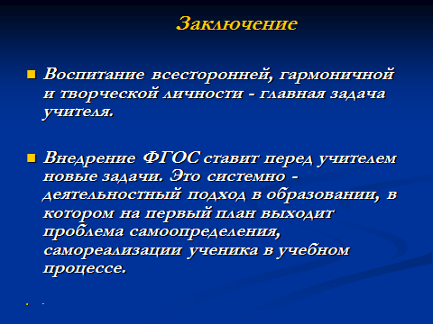

Наличие творческих интересов у школьников способствует росту их активности на уроках, качества знаний, формированию положительных мотивов учения, активной жизненной позиции, что в совокупности и вызывает повышение эффективности процесса обучения.
Мы должны на уроках литературного чтения и русского языка развивать творческие способности детей. Эта основная цель обучения может быть достигнута только тогда, когда в процессе обучения будет сформирован интерес к знаниям. Нужно так строить обучение, чтобы ребёнок был активным участником - субъектом деятельности.
Внедрение ФГОС ставит перед учителем новые задачи. Это системно-деятельностный подход в образовании, в котором на первый план выходит проблема самоопределения, самореализации ученика в учебном процессе.
Современное образование ориентирует учителя на портрет выпускника начальной школы.

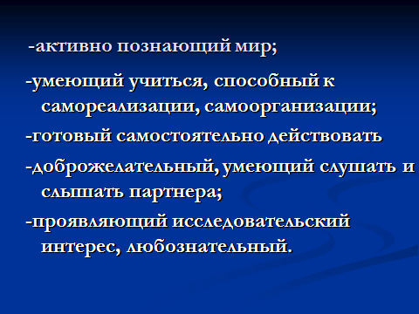

И для того, чтобы решить эти задачи, систематически работаю над формированием и развитием творческого потенциала школьников. Таким образом:
1. В работе над развитием творческих способностей школьников необходимо использовать различные приёмы, методы, формы работы на уроках.
2. Как показывает практика, самостоятельно добытое знание усваивается детьми прочнее, поэтому нужно чаще придавать заданиям проблемный характер.
3. Учебный материал усваивается лучше, когда он подаётся не в "сухой" форме, а посредством обыгрывания ситуации, занимательности, творческого подхода как ученика, так и учителя, чтобы учащиеся сами включались в деятельность, были самореализованы.
Ссылки на источники информации:

  - http://school-coiiection.edu.ru
  - http://videouroki.net
  - http://psylist.net/
  - http://www.aphorism.ru/author/a4195.shtml
  - http://www.detskiysad.ru/ped/ped065.html
  - Чудакова Н.В. Я познаю мир. Детская энциклопедия. – М., 1999.
  - Онищук В.А. Урок в современной школе. Москва. 1981 г.
  - Ожегов С.И., Шведова Н.Ю. Толковый словарь русского языка. Москва. 1994 г.

